ФЕДЕРАЛЬНОЕ АГЕНТСТВО ЖЕЛЕЗНОДОРОЖНОГО ТРАНСПОРТА
Федеральное государственное бюджетное образовательное учреждение высшего образования
«Петербургский государственный университет путей сообщения
Императора Александра I»
(ФГБОУ ВО ПГУПС)

Кафедра «Электроснабжение железных дорог»

РАБОЧАЯ ПРОГРАММА
дисциплины
«БЕЗОПАСНОСТЬ ТЕХНОЛОГИЧЕСКИХ ПРОЦЕССОВ И ТЕХНИЧЕСКИХ СРЕДСТВ
НА ЖЕЛЕЗНОДОРОЖНОМ ТРАНСПОРТЕ» (Б1.Б.41)
для специальности
23.05.05 «Системы обеспечения движения поездов»
по специализации
«Электроснабжение железных дорог»

Форма обучения – очная, заочная

Санкт-Петербург
2016

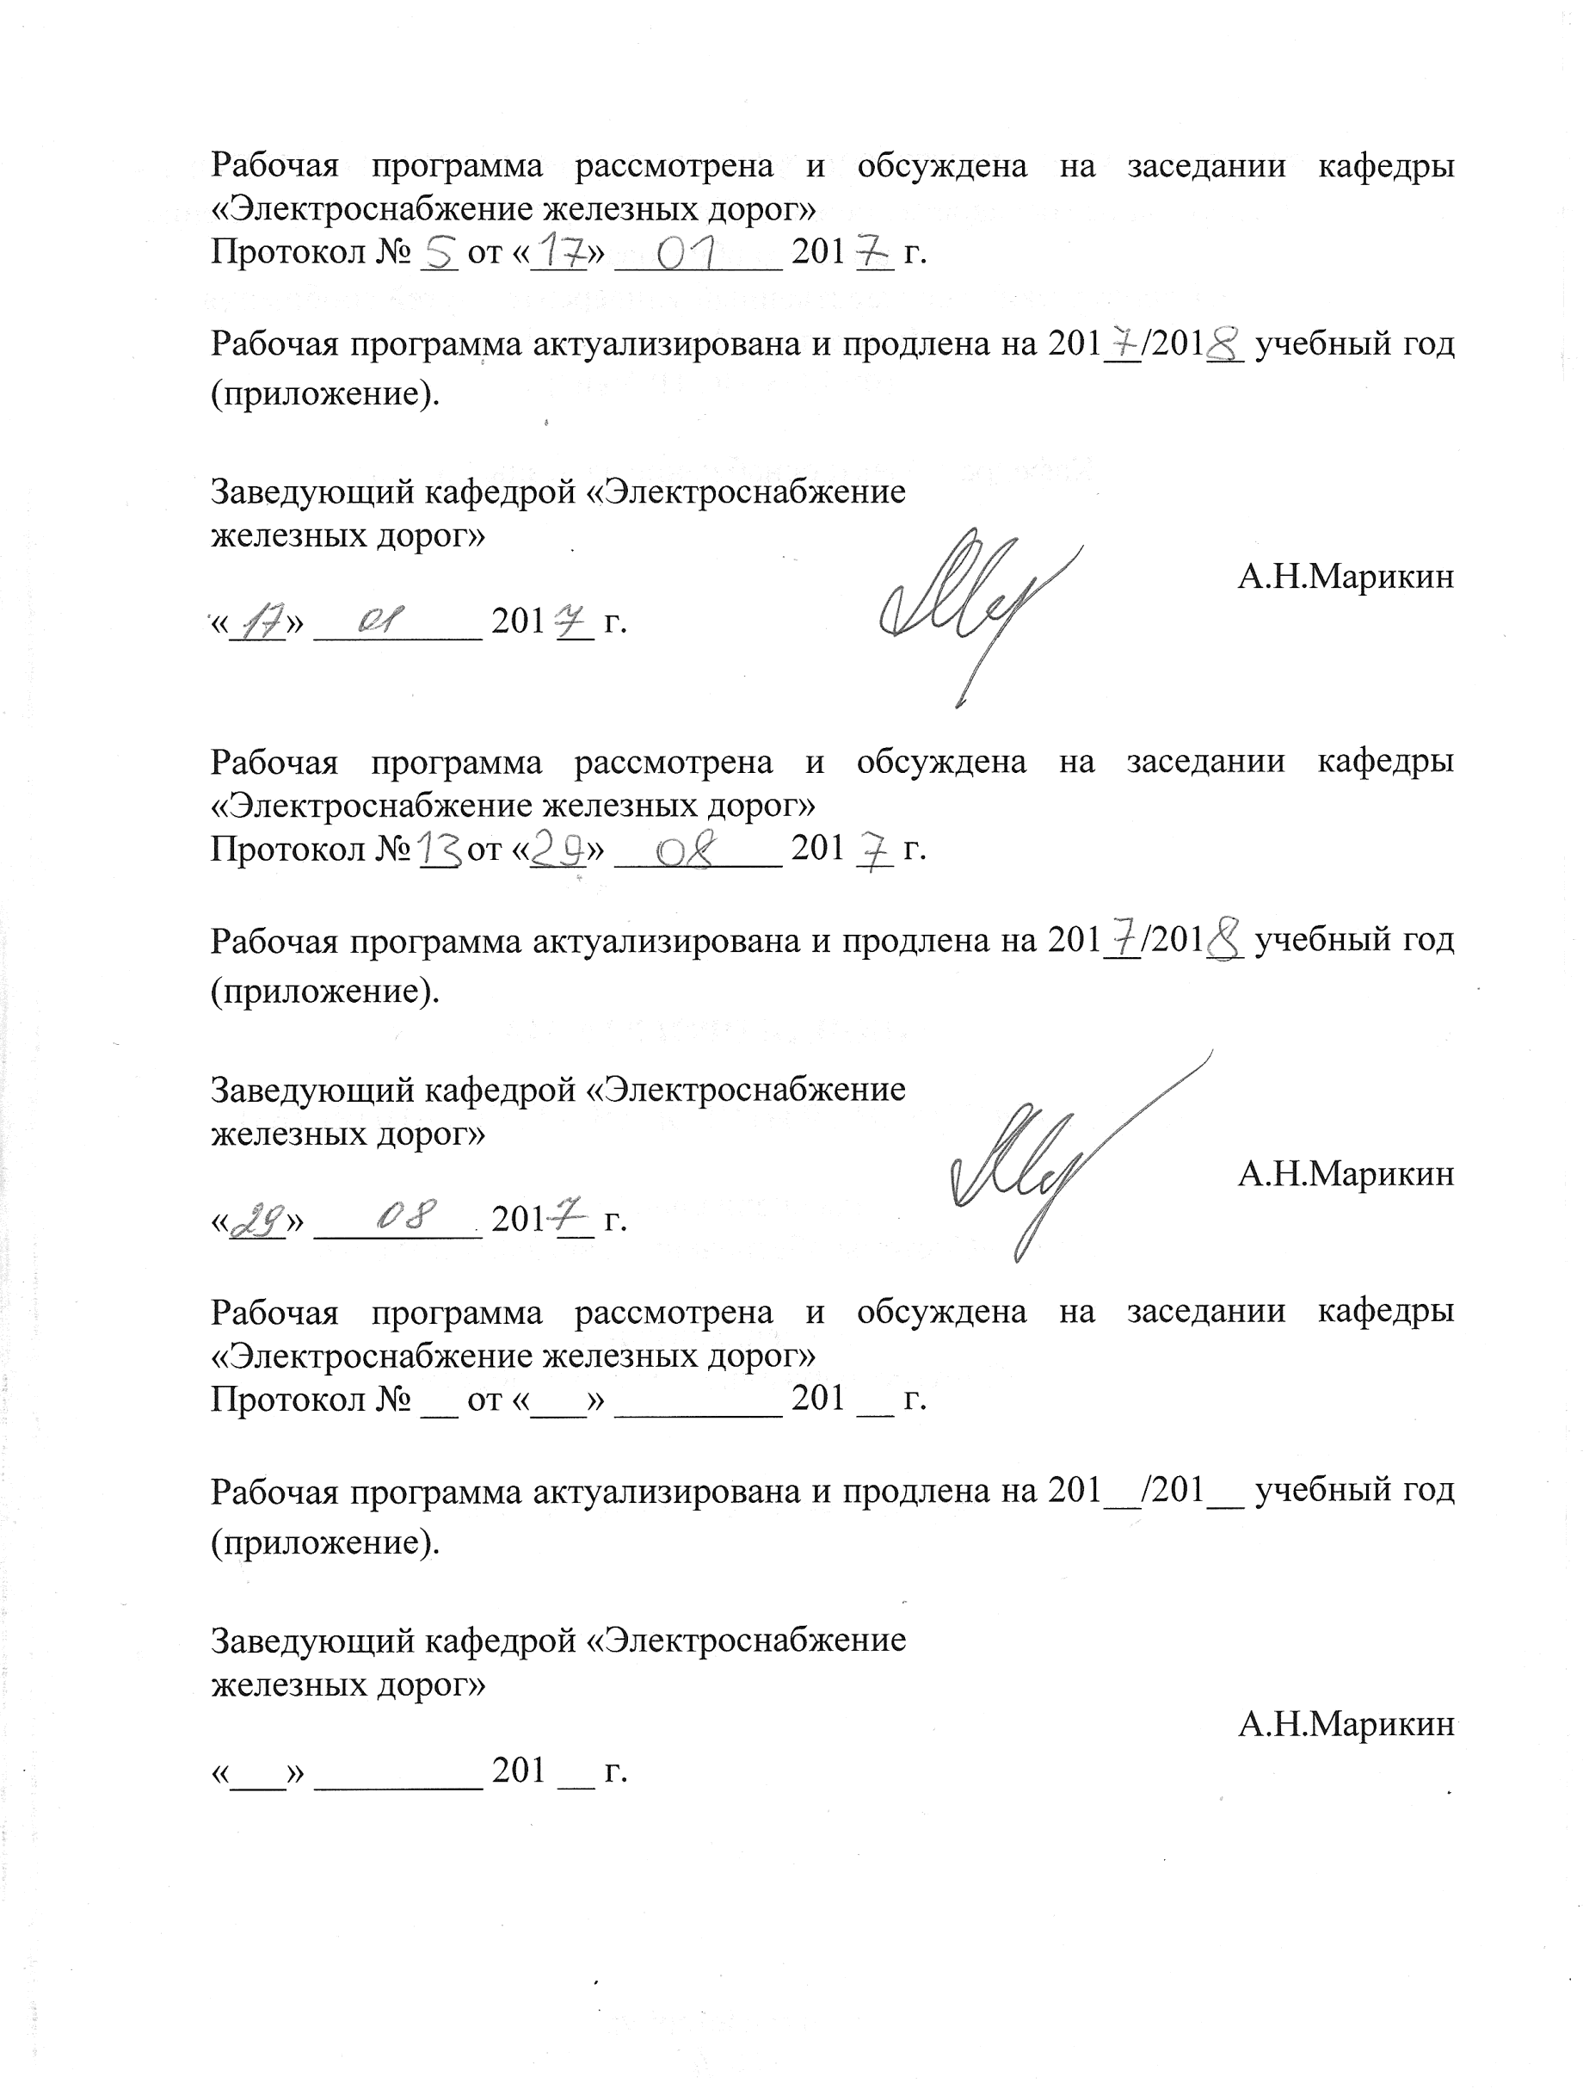

1. Цели и задачи дисциплины

Рабочая программа составлена в соответствии с ФГОС ВО, утвержденным « 17 » октября 2016 г., приказ № 1296 по специальности 23.05.05 «Системы обеспечения движения поездов», по дисциплине «Безопасность технологических процессов и технических средств на железнодорожном транспорте».
Целью изучения дисциплины является изучение безопасности технологических процессов – системы организационных и технических мероприятий и средств, обеспечивающих защиту персонала от вредного и опасного воздействия электромагнитного поля, электрического тока и электрической дуги, а также выполнения работ, не связанных с использованием электроустановок.
Для достижения поставленных целей решаются следующие задачи:
- изучение опасности воздействия электромагнитного поля, электрического тока и электрической дуги на организм человека;
- изучение электротравматизма, его последствий;
- изучение способов защиты от поражения электрическим током;
- изучение системы организационных и технических мероприятий и средств в процессе эксплуатации оборудования.

2. Перечень планируемых результатов обучения по дисциплине, соотнесенных с планируемыми результатами освоения основной профессиональной образовательной программы

Планируемыми результатами обучения по дисциплине являются: приобретение знаний, умений, навыков и/или опыта деятельности.
В результате освоения дисциплины обучающийся должен:
ЗНАТЬ:
– механизм действия электрического тока и электромагнитного поля на организм человека, причины поражения электрическим током, опасность поражения в различных электрических установках;
УМЕТЬ:
- рассчитывать поражающее действие тока, организовывать спасательные и защитные мероприятия, обучать персонал и проводить работы на электроустановках, правильно обеспечивать безопасное выполнение любых технологических процессов при проведении всех видов работ на дистанциях электроснабжения.
ВЛАДЕТЬ:
- знаниями научно-технической литературы и соответствующих нормативных Правил и Инструкций.
Приобретенные знания, умения, навыки и/или опыт деятельности, характеризующие формирование компетенций, осваиваемые в данной дисциплине, позволяют решать профессиональные задачи, приведенные в соответствующем перечне по видам профессиональной деятельности в п. 2.4 основной профессиональной образовательной программы (ОПОП).

Изучение дисциплины направлено на формирование следующей общепрофессиональной компетенции (ОПК):
– владение основными методами организации безопасности жизнедеятельности производственного персонала и населения, их защиты от возможных последствий аварий, катастроф, стихийных бедствий (ОПК-7).
Изучение дисциплины направлено на формирование следующих профессиональных компетенций (ПК), соответствующих виду профессиональной деятельности, на который ориентирована программа специалитета:
производственно-технологическая деятельность:
– способность разрабатывать и использовать нормативно-технические документы для контроля качества технического обслуживания и ремонта систем обеспечения движения поездов, их модернизации, оценки влияния качества продукции на безопасность движения поездов, осуществлять анализ состояния безопасности движения поездов (ПК-3);
организационно-управленческая деятельность:
– способность контролировать соответствие технической документации разрабатываемых проектов техническим регламентам, санитарным нормам и правилам, техническим условиям и другим нормативным документам (ПК-10).
Область профессиональной деятельности обучающихся, освоивших данную дисциплину, приведена в п. 2.1 ОПОП.
Объекты профессиональной деятельности обучающихся, освоивших данную дисциплину, приведены в п. 2.2 ОПОП.

3. Место дисциплины в структуре основной профессиональной образовательной программы

Дисциплина «Безопасность технологических процессов и технических средств на железнодорожном транспорте» (Б1.Б.41) относится к базовой части и является обязательной.

4. Объем дисциплины и виды учебной работы

Для очной формы обучения:
Вид учебной работы | Всего часов | Семестр
 |  | 7
Контактная работа (по видам учебных занятий)  В том числе:  - лекции (Л)  - практические занятия (ПЗ)  - лабораторные работы (ЛР) | 72  36  –  36 | 72  36  –  36
Самостоятельная работа (СРС) (всего) | 54 | 54
Контроль | 54 | 54
Форма контроля знаний | Э | Э
Общая трудоемкость: час / з.е. | 180/5 | 180/5

Для заочной формы обучения:
Вид учебной работы | Всего часов | Курс
 |  | 5
Контактная работа (по видам учебных занятий)  В том числе:  - лекции (Л)  - практические занятия (ПЗ)  - лабораторные работы (ЛР) | 16  8  8 | 16  8  8
Самостоятельная работа (СРС) (всего) | 155 | 155
Контроль | 9 | 9
Форма контроля знаний | КЛР (2), Э | КЛР (2), Э
Общая трудоемкость: час / з.е. | 180/5 | 180/5

5. Содержание и структура дисциплины

5.1 Содержание дисциплины

№ п/п | Наименование раздела дисциплины | Содержание раздела
1 | Электробезопасность и электротравматизм | Специфика обслуживания технических средств на электрических железных дорогах. Причины травматизма. Электробезопасность и электротравматизм. Учет и анализ электротравматизма
2 | Действие электрического тока на организм человека. | Действия электрического тока на организм человека. Включение человека в электрическую цепь. Факторы, влияющие на исход поражения электрическим током. Первая помощь при поражении электрическим током
3 | Электробезопасность в электрических сетях | Виды электрических сетей. Параметры влияющие на безопасность электрических сетей. Электробезопасность в трехфазных сетях с изолированной нейтралью. Электробезопасность в двухпроводных сетях, изолированных от земли. Электробезопасность в высоковольтных сетях  Электробезопасность в сетях с заземленной нейтралью
4 | Воздействие электрического поля и электрической дуги | Опасные воздействия электрического поля. Предельно допустимые уровни воздействия. Защита от воздействия электромагнитных полей. Электрическая дуга и искрообразование.
5 | Опасность поражения обратным током | Цепи обратного тока на электрическом транспорте. Опасность поражения
6 | Организационно-технические мероприятия | Техническое обеспечение электробезопасности. Средства технического обеспечения. Защита от поражения электрическим током. Организация безопасной эксплуатации электроустановок. Нормативная документация
7 | Безопасность при работах на неэлектрическом оборудовании | Обеспечение технологической безопасности при работах, не связанных с эксплуатацией электротехнического оборудования. Психологические аспекты обеспечения безопасности труда

5.2 Разделы дисциплины и виды занятий

Для очной формы обучения:

№ п/п | Наименование раздела дисциплины | Л | ПЗ | ЛР | СРС
1 | Электробезопасность и электротравматизм | 4 |  |  | 8
2 | Действие электрического тока на организм человека | 8 |  | 8 | 8
3 | Электробезопасность в электрических сетях | 8 |  | 8 | 8
4 | Воздействие электрического поля и электрической дуги | 4 |  | 4 | 8
5 | Опасность поражения обратным током | 4 |  | 4 | 8
6 | Организационно-технические мероприятия | 4 |  | 8 | 8
7 | Безопасность при работах на неэлектрическом оборудовании | 4 |  | 4 | 6
Итого |  | 36 |  | 36 | 54

Для заочной формы обучения:
№ п/п | Наименование раздела дисциплины | Л | ПЗ | ЛР | СРС
1 | Электробезопасность и электротравматизм | 1 |  |  | 20
2 | Действие электрического тока на организм человека | 1 |  |  | 20
3 | Электробезопасность в электрических сетях | 2 |  | 4 | 30
4 | Воздействие электрического поля и электрической дуги | 1 |  |  | 20
5 | Опасность поражения обратным током | 1 |  |  | 20
6 | Организационно-технические мероприятия | 1 |  | 4 | 25
7 | Безопасность при работах на неэлектрическом оборудовании | 1 |  |  | 20
Итого |  | 8 |  | 8 | 155

6. Перечень учебно-методического обеспечения для самостоятельной работы обучающихся по дисциплине

№  п/п | Наименование раздела дисциплины | Перечень учебно-методического обеспечения
1 | Электробезопасность и электротравматизм | - Титова Т.С., Тихомирова О.И., Быстров Е.Н. Электробезопасность в электроустановках напряжением до 1000 В. Учебное пособие.–СПб.: Петербургский государственный университет путей сообщения, 2013.– 186 с.  - Кузнецов, К.Б. Электробезопасность в электроустановках железнодорожного транспорта. [Электронный ресурс] : учеб. пособие / К.Б. Кузнецов, А.С. Мишарин. — Электрон. дан. — М. : УМЦ ЖДТ, 2005. — 456 с. — Режим доступа: http://e.lanbook.com/book/59995 — Загл. с экрана.  - Чекулаев В.Е., Горожанкина Е.Н., Лепеха В.В. Охрана труда и электробезопасность. – М.: УМЦ ЖДТ, 2012. – 304 с http://e.lanbook.com/book/4195
2 | Действие электрического тока на организм человека
3 | Электробезопасность в электрических сетях
4 | Воздействие электрического поля и электрической дуги
5 | Опасность поражения обратным током
6 | Организационно-технические мероприятия
7 | Безопасность при работах на неэлектрическом оборудовании

7. Фонд оценочных средств для проведения текущего контроля успеваемости и промежуточной аттестации обучающихся по дисциплине

Фонд оценочных средств по дисциплине является неотъемлемой частью рабочей программы и представлен отдельным документом, рассмотренным на заседании кафедры и утвержденным заведующим кафедрой.

8. Перечень основной и дополнительной учебной литературы, нормативно-правовой документации и других изданий, необходимых для освоения дисциплины

8.1 Перечень основной учебной литературы, необходимой для освоения дисциплины
- Титова Т.С., Тихомирова О.И., Быстров Е.Н. Электробезопасность в электроустановках напряжением до 1000 В. Учебное пособие.–СПб.: Петербургский государственный университет путей сообщения, 2013.– 186 с.
- Кузнецов, К.Б. Электробезопасность в электроустановках железнодорожного транспорта. [Электронный ресурс] : учеб. пособие / К.Б. Кузнецов, А.С. Мишарин. — Электрон. дан. — М. : УМЦ ЖДТ, 2005. — 456 с. — Режим доступа: http://e.lanbook.com/book/59995 — Загл. с экрана.
- Чекулаев В.Е., Горожанкина Е.Н., Лепеха В.В. Охрана труда и электробезопасность. – М.: УМЦ ЖДТ, 2012. – 304 с http://e.lanbook.com/book/4195
8.2 Перечень дополнительной учебной литературы, необходимой для освоения дисциплины
1. Безопасность жизнедеятельности. В двух частях. Часть 2 Безопасность труда на железнодорожном транспорте. [Электронный ресурс] : учеб. — Электрон. дан. — М. : УМЦ ЖДТ, 2014. — 607 с. — Режим доступа: http://e.lanbook.com/book/55409 — Загл. с экрана.

2. Тихомиров, О.И. Инженерные решения по охране труда. Электробезопасность. [Электронный ресурс] : учеб. пособие / О.И. Тихомиров, Г.К. Зальцман, А.П. Пронин. — Электрон. дан. — М. : УМЦ ЖДТ, 2005. — 88 с. — Режим доступа: http://e.lanbook.com/book/59097 — Загл. с экрана.

8.3 Перечень нормативно-правовой документации, необходимой для освоения дисциплины
1. ГОСТ Р 12.1.009-2009 Электробезопасность. Термины и определения. [Электронный ресурс] – Введ. 2011-01-01. – Режим доступа http://docs.cntd.ru/document/1200079431, свободный
2. Правила устройства электроустановок (ПУЭ) 7-7 и 6-е издания. – СПб.: Деан, 2016.–1168 с.
3. Правила по охране труда при эксплуатации электроустановок. – СПб.: Деан, 2016.–176 с.
4. Правила технической эксплуатации электроустановок потребителей. – СПб.: Деан, 2016.–304 с.

8.4 Другие издания, необходимые для освоения дисциплины

1. СТО РЖД 15.013-2015 Система управления охраной труда в ОАО "РЖД". Электрическая безопасность. Общие положения. [Электронный ресурс] – Введ. 2016-03-01. – Режим доступа http://docs.cntd.ru/document/1200139481, свободный

9. Перечень ресурсов информационно-телекоммуникационной сети «Интернет», необходимых для освоения дисциплины

- Личный кабинет обучающегося и электронная информационно-образовательная среда. [Электронный ресурс]. – Режим доступа: http://sdo.pgups.ru/ (для доступа к полнотекстовым документам требуется авторизация).
2. Единое окно доступа к образовательным ресурсам Плюс [Электронный ресурс]– Режим доступа: http://window.edu.ru

10. Методические указания для обучающихся по освоению дисциплины

Порядок изучения дисциплины следующий:
- Освоение разделов дисциплины производится в порядке, приведенном в разделе 5 «Содержание и структура дисциплины». Обучающийся должен освоить все разделы дисциплины с помощью учебно-методического обеспечения, приведенного в разделах 6, 8 и 9 рабочей программы.
- Для формирования компетенций обучающийся должен представить выполненные типовые контрольные задания или иные материалы, необходимые для оценки знаний, умений, навыков и (или) опыта деятельности, предусмотренные текущим контролем (см. фонд оценочных средств по дисциплине).
- По итогам текущего контроля по дисциплине, обучающийся должен пройти промежуточную аттестацию (см. фонд оценочных средств по дисциплине).

11. Перечень информационных технологий, используемых при осуществлении образовательного процесса по дисциплине, включая перечень программного обеспечения и информационных справочных систем
Перечень информационных технологий, используемых при осуществлении образовательного процесса по дисциплине:
- технические средства: компьютерная техника и средства связи (персональные компьютеры, проектор);
- методы обучения с использованием информационных технологий (демонстрация мультимедийных материалов);
- электронная информационно-образовательная среда Петербургского государственного университета путей сообщения Императора Александра I [Электронный ресурс]. Режим доступа: http://sdo.pgups.ru.
Дисциплина обеспечена необходимым комплектом лицензионного программного обеспечения, установленного на технических средствах, размещённых в специальных помещениях и помещениях для самостоятельной работы: операционная система Windows, MS Office.
12. Описание материально-технической базы, необходимой для осуществления образовательного процесса по дисциплине
Материально-техническая база обеспечивает проведение всех видов учебных занятий, предусмотренных учебным планом по специальности 23.05.05 «Системы обеспечения движения поездов» по специализации «Электроснабжение железных дорог» и соответствует действующим санитарным и противопожарным нормам и правилам.
Она содержит:
– помещения для проведения занятий лекционного типа, укомплектованных специализированной мебелью и техническими средствами обучения (настенным экраном с дистанционным управлением, считывающим устройством для передачи информации в компьютер, мультимедийным проектором и другими информационно-демонстрационными средствами). В случае отсутствия в аудитории технических средств обучения для предоставления учебной информации используется переносной проектор и маркерная доска (стена). Для проведения занятий лекционного типа используются учебно-наглядные пособия в виде презентаций, которые обеспечивают тематические иллюстрации в соответствии с рабочей программой дисциплины;
– помещения для проведения групповых и индивидуальных консультаций;
– помещения для проведения текущего контроля и промежуточной аттестации;
– помещения для самостоятельной работы, оснащенные компьютерной техникой с возможностью подключения к сети «Интернет» и обеспечением доступа в электронную информационно-образовательную среду.
– помещение для проведения лабораторных работ, оснащенное лабораторным оборудованием, в зависимости от степени его сложности.

ЛИСТ АКТУАЛИЗАЦИИ РАБОЧЕЙ ПРОГРАММЫ

Рабочая программа по дисциплине «Безопасность технологических процессов и технических средств на железнодорожном транспорте» (Б1.Б.41)
на 201__/201__ учебный год актуализирована « __» _______ 20__ г. без изменений.

